**Рекомендуем почитать вместе с малышом:**

1. **Колыбельные песенки для детей 2-3 лет.** / Худож. О.В. Мазурина. – М.: «Омега», 2007. – 50 с.: цв. ил. – (Для самых маленьких).

2. **Песенки, стихи, потешки.** – М.: «Оникс», 2012. – 48 с.: цв. ил. – (Детская библиотечка).

3**. Песенки и загадки малышам.** / Сост. М. Калугина; худож. И. Красовская. – М.: «Стрекоза-ПРЕСС», 2007. – 64 с.: цв. ил. – (Книга в подарок).

4. **Потешки.** / Худож. В.Л. Вахтин. – М.: «Омега», 2016. – 48 с.: цв. ил. – (Самые лучшие стихи и сказки).

5. **Потешки, считалочки, докучные сказки.** – М.: Эксмо, 2006. – 128 с.

6. **Радуга-Дуга. Календарные песни, заклички, игры.** / Сост. Н. Астахова; рис. И. Ждановой. – М.: Белый город, 2010. – 48 с.: цв. ил. – (Сказочная кладовая детского фольклора).

7. **Считалочки, потешки, загадки, заклички.** / Худож. Н.Ю. Кудрявцева. – М.: Дрофа-Плюс, 2006. – 64 с.: цв. ил.

8. **Топ-топ, топотушки. Игры, забавы, прибаутки, пестушки.** / Сост. Н. Астахова, худож. Н.А. Голованова. - М.: Белый город, 2010. – 48 с.: цв. ил. – (Сказочная кладовая детского фольклора).

Счастья Вам и вашему малышу!

Составитель Арапова Н.С., библиограф ЦДБ

ММБУК «Верещагинская центральная районная библиотека»

Центральная детская библиотека

**Мамина школа**

**«Топ-топ, топотушки…»**

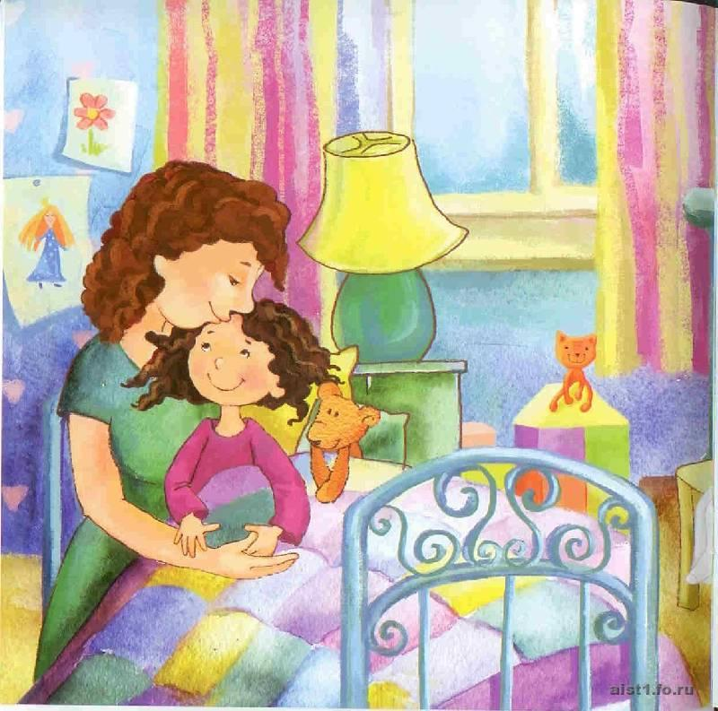

Выпуск 1

Верещагино, 2018

**Уважаемые родители!**

А Вы поете песенки своим деткам? Рассказываете им потешки?

Пестушки, потешки, колыбельные песни, прибаутки, небылицы-перевёртыши – это так называемая материнская поэзия. Она предназначена для самых маленьких и входит в жизнь ребёнка буквально с первых дней.

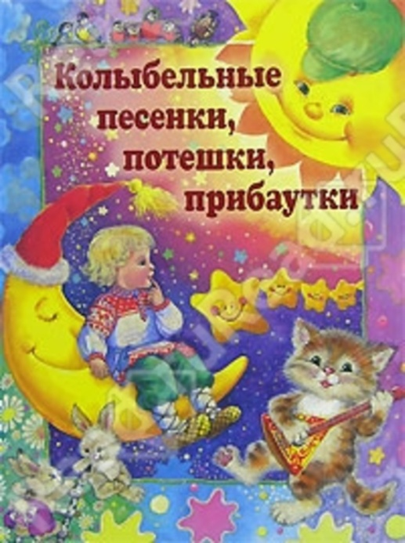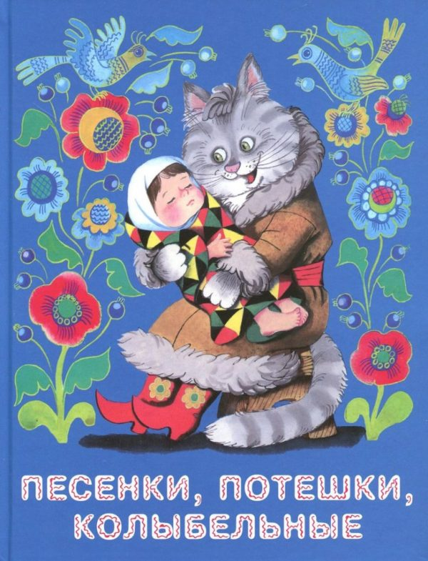

2

**Чем полезны песенки и детские потешки?**

**Немного истории**. *Потешки пришли к нам из народа, и несут в себе мудрость многих поколений наших предков. Положительное действие веселых песенок и прибауток замечают не только мамы с папами, но и педагоги. Но чем же они так полезны?*

Во-первых, **они знакомят малыша с окружающим миром**.

Во-вторых, **развивают речь.** Кроме того, благодаря потешкам малыш учится определять веселую или грустную интонацию голоса, различать даже похожие между собой звуки, чувствовать плавность и ритмичность речи.

В-третьих, такая легкая форма общения с мамой способствует **психологическому здоровью малыша**. Ведь он видит, что мама поет, улыбается, а, значит, все хорошо. И можно нормально расти и развиваться.

В-четвертых, по наблюдению ученых, потешки и песенки, рассказанные или спетые с любовью, стимулируют **интеллектуальное становление малыша**. Стимулируется мелкая моторика, а вместе с ней – и мышление. Начинают развиваться различные разделы мозга, ребенок тренирует внимание, восприятие, память и другие важные психические функции.

В-пятых, песенки и потешки помогают ребенку лучше и быстрее **адаптироваться к изменяющимся условиям** и более спокойно идти на контакт с близкими.

В-шестых, естественным образом происходит **физическое развитие малыша**. Ведь он тянется за мамой, старается повторить все то, что она показывает и о чем рассказывает в потешке.

И один из самых главных «бонусов» песенок и потешек — **сближение родителей и малышей. Ведь мы в игровой форме все чаще обнимаем своих крох, прикасаемся к ним, целуем, учим всему новому.**

Источник: <https://irinazaytseva.ru/detskie-poteshki.html>

7

Издревле считалось, что русские **пестушки** укрепляют здоровье малыша, способствуют гармоничному развитию, синхронизируют его биоритмы с биоритмами членов семьи и самой природы. Сейчас все это нашло научное подтверждение.

Вот лишь малая толика пользы, которую принесут ребенку народные колыбельные песни пестушки:

* заинтересуют определенным видом деятельности (умывание, одевание, сон, игра),
* познакомят с окружающим миром и речью,
* развеселят, развлекут и позабавят,
* будут способствовать развитию координации и мелкой моторики,
* научат подражать взрослым,
* окажут благотворное влияние на развитие речи,
* будут способствовать установлению тесного эмоционального контакта с мамой.

4

**Потешки** — это забавные песенки, сопровождающие игры с ребенком. Здесь и «Коза рогатая — бородатая», которая «забодает, забодает» того, кто «кашку не ест, молока не пьет», и «Ладушки», и многочисленные имитации скачек под весе­лые ритмичные стихи.

Популярная у всех потешка «Сорока-белобока» дает ребенку наглядный урок гостеприимства, щедрости и справедливости. Самый маленький палец, мизинец, круп не драл, воду не носил, дров не рубил, за что и каши не получил.

Словесная часть потешки сопровождается активным сги­банием и разгибанием пальчиков ребенка, поглаживанием ладони. И это отнюдь не случайно. Гениальную народную мудрость подтвердила современная физиология: развитие пальцев руки влияет на развитие мозга растущего человека, его речевых навыков.

Источник: <https://ihappymama.ru/korotkie-poteshki-i-pestushki-dlya-malyshej/>

**Мы предлагаем Вам вместе с вашим малышом разыграть народную потешку «Два весёлых гуся».**

Игра с куклами увлечёт малыша, поможет ярко и образно представить текст и легко запомнить его. В наше время компьютеров и телевизора очень важно предоставить ребёнку достойную альтернативу. Хорошо, если это первое знакомство с театром, Вы сопроводите рассказом о театральном искусстве. В любом случае, такое времяпровождение очень сближает и всегда бывает на пользу.

5

**Прибаутки** — уже более сложный вид словесного творче­ства. В прибаутке объединяются и песенка, и маленькая сказка (побаска), и скороговорка, и игра. Персонажи этого развле­кательного жанра: «долгоносый журавель, что на мельницу ездил, диковинки видел», и «зайчик—коротенькие ножки, сафьяновы сапожки», и ворон, сидящий на дубу, «играющий во трубу», и множество других птиц и зверей, хорошо знако­мых детям. Прибаутки развивают фантазию, чувство юмора малыша. Заметим, что он и здесь не пассивный слушатель — он смеется, хлопает в ладоши, топает в такт словам.

Часто прибаутки имеют диалоговую форму: вопрос—ответ. Это придает тексту динамизм, удерживает внимание ребенка, легко запоминается им и воспроизводится впоследствии.

Среди прибауток много «лепых нелепиц», небылиц, построенных на смещении понятий. Знакомый ребенку мир образов предстает в необычных, причудливых сочетаниях:

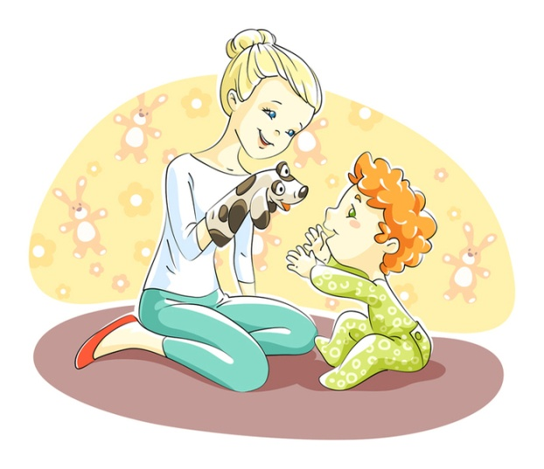Уж и где это видано,

Уж и где это слыхано.

Чтобы курочка бычка принесла,

Поросеночек яичко снес,

Чтоб по поднебесью медведь летал,

Черным хвостиком помахивал.

Поэтика небылиц породила богатейшую литера­турную традицию. В отечественной литературе это стихи К.И.Чуковского, С.Я.Маршака, И.П.Токмаковой.

6

**Колыбельные песни** — подлинное чудо народной поэзии. Опытом многих поколений добыта и отшлифована их форма. Главное назначение колыбельной песни — успокаивать малыша, навевать ему сон, поэтому она проста, мелодична. В старину мать замечала, под какие слова и напевы дети лучше засыпают, запоминала их, повторяла. За ней эти песни повторяла своим младшим братьям и сестрам старшая дочь. Так они и переходили из поколения в поколение.

Материнская любовь и нежность проявляется в ласковых обращениях к ребенку: Васенька, наша Лидочка, дитятко, дитя маленькое. Содержание колыбельных песен связано с непосредствен­ным окружением младенца: колыбелька, одеяльце, подушеч­ка, деточка, часто упоминаются воркующие голуби («гули», «гуленьки»), собачка, зайка, ласточки-касаточки. Уменьшительно-ласкательные суффиксы усиливают напевность, смяг­чают текст. Страшный волк, которым обычно пугают детей, здесь просто «серенький волчок».

Источник: <https://dreamsong.ru/kolibelnie-pestushki-dlya-detej>

3